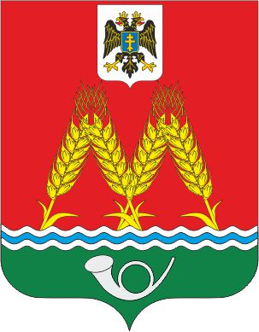
РОССИЙСКАЯ ФЕДЕРАЦИЯ
РОСТОВСКАЯ ОБЛАСТЬ
МУНИЦИПАЛЬНОЕ ОБРАЗОВАНИЕ
«МИХАЙЛОВСКОЕ СЕЛЬСКОЕ ПОСЕЛЕНИЕ»
АДМИНИСТРАЦИЯ
МИХАЙЛОВСКОГО СЕЛЬСКОГО ПОСЕЛЕНИЯ

ПОСТАНОВЛЕНИЕ
15.08.2023 г. № 65
х. Михайловках

Об утверждении перечня должностных лиц,
уполномоченных составлять протоколы
об административных правонарушениях

В связи со вступлением в силу Областного закона от 01 августа 2023 года № 909-ЗС «О внесении изменений в статью 8.10 Областного закона «Об административных правонарушениях», и 917-ЗС «О внесении изменений в Областной закон «Об административных правонарушениях», руководствуясь ст. 37 Устава муниципального образования «Михайловского сельского поселения»,

ПОСТАНОВЛЯЕТ:

1. Утвердить перечень должностных лиц Администрации Михайловского сельского поселения, уполномоченных составлять протоколы об административных правонарушениях, предусмотренных Областным законом от 25.10.2002 № 273-ЗС «Об административных правонарушениях», согласно приложению.
2. Считать утратившим силу Постановление Администрации Михайловского сельского поселения № 2 от 14.04.2023 г. № 31 «Об утверждении перечня должностных лиц, уполномоченных составлять протоколы об административных правонарушениях».
3. Настоящее постановление вступает в законную силу со дня его официального обнародования.
4. Контроль за исполнением настоящего постановления оставляю за собой.

Глава Администрации Михайловского
сельского поселения С.М. Дубравина
Приложение
к Постановлению
Администрации
Михайловского
сельского поселения
от 15.08.2023 № 65

ПЕРЕЧЕНЬ
должностных лиц, уполномоченных составлять протоколы об административных правонарушениях, предусмотренных
Областным законом от 25.10.2002 № 273-ЗС
«Об административных правонарушениях»

1. Кондрашова Валентина Николаевна, специалист 1 категории Администрации Михайловского сельского поселения: за нарушения, предусмотренные: ст. 2.2; 2.3;2.4; 2.5; 2.7; 2.10; 3.2; 4.1; 4.4; 4,5; 4,7; 5.1; 5.2; 5.3; 5.4; 5,5; 6.3; 6.4; 8.1; 8.2; 8.8; 8.10; 9.1 (часть 2); 9.3; 9.9 (часть 2) Областного закона Ростовской области от 25.10.2002 № 273-ЗС «Об административных правонарушениях».
2. Антипенко Марина Владимировна, Ведущий специалист Администрации Михайловского сельского поселения
за нарушения, предусмотренные: ст. 2.2; 2.3;2.4; 2.5; 2.7; 2.10; 3.2; 4.1; 4.4; 4,5; 4,7; 5.1; 5.2; 5.3; 5.4; 5,5; 6.3; 6.4; 8.1; 8.2; 8.8; 8.10; 9.1 (часть 2); 9.3; 9.9 (часть 2) Областного закона Ростовской области от 25.10.2002 № 273-ЗС «Об административных правонарушениях».

